**Единый государственный экзамен по БИОЛОГИИ**

**Пробный вариант**

**контрольных измерительных материалов**

**единого государственного экзамена 2025 года**

**по биологии**

**Пояснения к пробному варианту контрольных измерительных материалов единого государственного экзамена 2025 года по БИОЛОГИИ**

Пробный экзамен ЕГЭ по биологии проводится с целью выявления общего уровня подготовки выпускников. Структура теста и типология заданий соответствует требованиям кодификатора и спецификации единого государственного экзамена 2025 года.

Результаты экзамена будут размещены на сайте Института биологии и биотехнологии Алтайского государственного университета через 14 дней после проведения экзамена.

Ответы на задания варианта Вы сможете посмотреть на сайте Института биологии и биотехнологии на следующий день после пробного экзамена. Бланки с ответами не рецензируются и не возвращаются.

Эти сведения позволят Вам определиться с проблемными вопросами и выработать стратегию подготовки к ЕГЭ.

**Инструкция по выполнению работы**

Экзаменационная работа состоит из двух частей, включающих в себя 28 заданий. Часть 1 содержит 21 задание с кратким ответом. Часть 2 содержит 7 заданий с развёрнутым ответом.

На выполнение пробной экзаменационной работы по биологии отводится 3 часа 55 минут (235 минут).

Ответами к заданиям части 1 являются последовательность цифр, число или слово

(словосочетание). Ответы запишите в бланк ответов (буквы печатные).

Задания части 2 (22–28) требуют полного ответа (дать объяснение, описание или

обоснование; высказать и аргументировать собственное мнение). В бланке ответов укажите номер задания и запишите его полное решение.

Максимальный первичный балл - 57, вторичный - 100.

Все бланки ЕГЭ заполняются яркими чёрными или синими чернилами. Допускается использование гелевой или капиллярной ручки.

При выполнении заданий можно пользоваться черновиком. **Записи в черновике, а также в тексте контрольных измерительных материалов не учитываются при оценивании работы.**

## Желаем успеха!

**ЧАСТЬ 1**

***Ответами к заданиям 1–21 являются последовательность цифр, число или слово (словосочетание). Ответы можно записать в тексте работы, а затем перенесите в БЛАНК ОТВЕТОВ справа от номеров соответствующих заданий, без пробелов, запятых и других дополнительных символов.***

1. Рассмотрите таблицу «Свойства живых систем» и заполните ячейку, вписав соответствующий термин.

|  |  |
| --- | --- |
| **Свойства живого** | **Примеры** |
| ? | Поворот листовых пластинок растения в сторону источника света |
| Спячка | Период замедления метаболизма у сурка зимой |

1. В эксперименте учёный определил важнейшие физические параметры крови, движущейся по сосудам большого круга кровообращения у человека. Как изменились давление крови и её линейная скорость при движении от капилляров скелетных мышц до правого предсердия?

Для каждой величины определите соответствующий характер её изменения:

1. увеличится 2) уменьшится 3) не изменится

Запишите в таблицу выбранные цифры для каждой величины. Цифры в ответе могут повторяться.

|  |  |
| --- | --- |
| Давление крови | Линейная скорость крови |
|  |  |

1. Какое число Х-хромосом содержит соматическая клетка здоровой женщины? В ответе запишите только соответствующее число.
2. Определите число фенотипов потомков в браке гетерозиготной матери, имеющей свободную мочку уха, и отца со сросшейся мочкой уха при полном доминировании признака. Ответ запишите в виде числа.

|  |
| --- |
| ***Рассмотрите рисунок и выполните задания 5 и 6.*** |

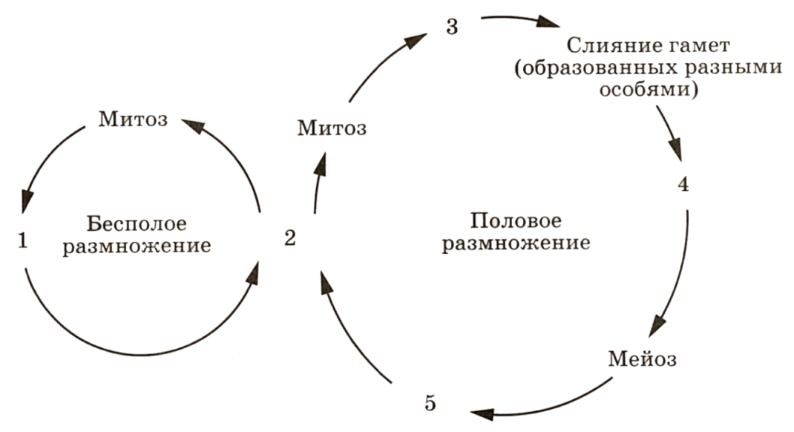

1. Каким номером на схеме обозначена диплоидная стадия жизненного цикла?
2. Установите соответствие между характеристиками и стадиями жизненного цикла, обозначенными на схеме выше цифрами 1, 2, 3, 4: к каждой позиции, данной в первом столбце, подберите соответствующую позицию из второго столбца.

ХАРАКТЕРИСТИКИ СТАДИИ ЖИЗНЕННОГО ЦИКЛА

А) является подвижной спорой (зооспорой) 1) 1

Б) имеет генетический материал от двух 2) 2

родительских особей 3) 3

В) гаплоидная стадия, образующая половые клетки 4) 4

Г) участвует в оплодотворении других клеток

Д) развивается из споры

Е) представлена одной неподвижной клеткой

1. Выберите три верных ответа из шести и запишите в таблицу **цифры**, под которыми они указаны.

Какие из перечисленных ниже процессов являются примерами ассимиляции?

1. биосинтез полипептида
2. образование воды и углекислого газа
3. сопровождается распадом молекул АТФ
4. образование высокомолекулярных органических соединений
5. анаэробное окисление глюкозы
6. запасание энергии в макроэргических связях АТФ
7. Установите последовательность действий экспериментатора про создании рекомбинантных плазмид. Запишите в таблицу соответствующую последовательность цифр.
8. внедрение фрагмента ДНК с липкими концами в плазмидную ДНК
9. использование штаммов бактерий с рекомбинантной плазмидой в производстве
10. создание фрагментов ДНК с липкими концами
11. отбор колоний бактерий с рекомбинантной плазмидой
12. введение рекомбинантной плазмиды в бактериальную клетку

|  |
| --- |
| ***Рассмотрите рисунки и выполните задания 9 и 10.*** |

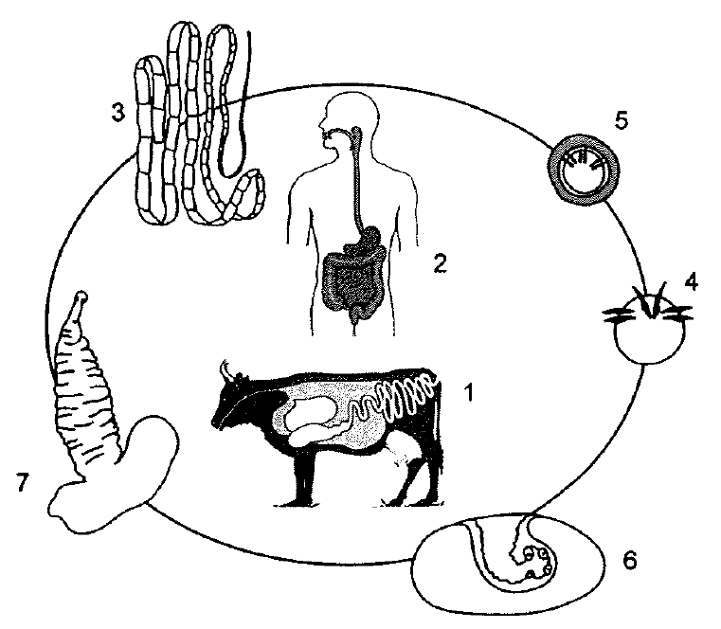

1. Какой цифрой на рисунке обозначено яйцо паразита?
2. Установите соответствие между характеристиками и организмами, обозначенными на рисунке выше цифрами 1, 2, 3: к каждой позиции, данной в первом столбце, подберите соответствующую позицию из второго столбца.

ХАРАКТЕРИСТИКИ ОРГАНИЗМЫ

А) размножается яйцами 1) 1

Б) является средой обитания половозрелой стадии паразита 2) 2

В) заражается при употреблении финнозного мяса 3) 3

Г) обитает в анаэробных условиях

Д) заболевает при заглатывании яиц паразита

Е) является гермафродитом

1. Выберите три верных ответа из шести и запишите в таблицу цифры, под которыми они указаны.

Какие общие признаки характерны для бактерий и грибов?

1. могут содержать муреин в клеточной стенке
2. имеют мембранные органоиды
3. могут быть редуцентами в экосистеме
4. имеют генетический материал в виде ДНК
5. формируют плодовые тела
6. имеют клеточные стенки
7. Установите последовательность расположения таксономических названий, начиная с самого низкого. Запишите соответствующую последовательность цифр.
8. Кирказоновые 4) Копытень европейский
9. Покрытосеменные 5) Растения
10. Двудольные 6) Копытень

|  |
| --- |
| ***Рассмотрите рисунок и выполните задания 13 и 14.*** |

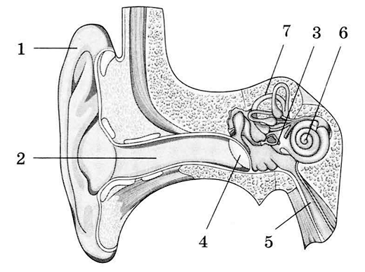

1. Каким номером на рисунке обозначен орган, являющийся частью вестибулярного аппарата?
2. Установите соответствие между характеристиками и объектами, обозначенными цифрами 1, 2, 3, на рисунке выше: каждой позиции, данной в первом столбце, подберите соответствующую позицию из второго столбца.

ХАРАКТЕРИСТИКИ ОБЪЕКТЫ

А) соединяет наковальню и улитку 1) 1

Б) часть уха, образованная эластичным хрящом 2) 2

В) костно-хрящевой канал длиной около 20 см 3) 3

и диаметром около 7 мм

Г) железы выделяют ушную серу

Д) косточка среднего уха

Е) включает мочку, в толще которой находится жировая клетчатка

1. Выберите три верных ответа из шести и запишите цифры, под которыми они указаны.

Для рефлекторной дуги коленного рефлекса справедливы следующие характеристики:

1. вставочный нейрон расположен в спинном мозге
2. рефлекторная дуга двухнейронная
3. аксон двигательного нейрона расположен в переднем корешке спинного мозга
4. тело чувствительного нейрона расположено в спинномозговом ганглии
5. в состав дуги входят хеморецепторы
6. в составе дуги содержится два межнейронных синапса
7. Установите последовательность процессов, происходящих при вдохе. Запишите соответствующую последовательность цифр.
8. лёгкие, следую за стенками грудной полости, расширяются
9. возникновение нервного импульса в дыхательном центре
10. воздух по воздухоносным путям устремляется в лёгкие – происходит вдох
11. при сокращении наружных межрёберных мышц поднимаются рёбра
12. объём грудной полости увеличивается
13. Прочитайте текст. Выберите три предложения, в которых даны описания **идиоадаптаций** у членистоногих. Запишите цифры, под которыми они указаны.

|  |
| --- |
| (1) У членистоногих развиты нервная система, органы чувств и появились качественно новые органы зрения – сложные фасеточные глаза. (2) В нервной системе у членистоногих произошло укрупнение нервных узлов. (3) Членистоногие хорошо приспособлены к условиям окружающей среды, питаются различной пищей в зависимости от строения ротового аппарата и органов пищеварительной системы. (4) Членистоногие имеют сегментированные конечности. (5) Передние ходильные конечности у десятиногих раков имеют клешни. (6) Плавательные конечности жука-плавунца имеют форму схожую с веслом. |

1. Выберите три верных ответа из шести и запишите цифры, под которыми они указаны.

Какие процессы обуславливают биогенную миграцию атомов в биосфере

1. саморегуляция
2. пищевые цепи
3. размножение
4. дыхание
5. раздражимость
6. сукцессия
7. Установите соответствие между систематическими признаками человека и таксонами животных, для которых они характерны: к каждой позиции, данной в первом столбце, подберите соответствующую позицию из второго столбца.

СИСТЕМАТИЧЕСКИЕ ПРИЗНАКИ ЧЕЛОВЕКА ТАКСОНЫ ЖИВОТНЫХ

А) при формировании скелета закладываются позвонки 1) класс Млекопитающие

Б) сердце развивается на брюшной стороне 2) подтип Черепные

В) зубы расположены в лунках (альвеолах)

Г) сердце четырехкамерное, артериальная и венозная кровь не смешиваются

Д) нервная трубка в процессе развития преобразуется в спинной и головной мозг

Е) хорошо развита забота о потомстве

1. Проанализируйте таблицу «Сравнительно-анатомические доказательства эволюции». Заполните пустые ячейки таблицы, используя элементы, приведённые в списке. Для каждой ячейки, обозначенной буквами, выберите соответствующий термин из предложенного списка.

|  |  |  |
| --- | --- | --- |
| **Группа органов** | **Характеристика** | **Наличие у животных** |
| ___________________(А) | Имеют различное происхождение | Крылья у птицы и бабочки |
| Гомологичные | Имеют сходно е происхождение, но выполняют разные функции | _________________(Б) |
| ___________________(В) | Утратили своё значение в ходе эволюции | Третье веко у человека |

Список терминов:

1. аналогичные 5) конечности у лягушки и летучей мыши
2. атавизмы 6) молоточек, наковальня и стремечко
3. рудименты 7) дивергенция
4. регуляторные 8) конвергенция
5. Проанализируйте таблицу «Объем и ионный состав секретов в различных участках желудочно-кишечного тракта».

|  |  |  |  |  |  |  |
| --- | --- | --- | --- | --- | --- | --- |
| Секрет | Объем, мл/сутки | Содержание ионов, ммоль/л | | | | |
| Na+ | K+ | Cl- | -  НСО3 | H+ |
| Слюна | 1300 | 56 | 16 | 16 | 53 | - |
| Желудочный сок | 1200 | 47 | 13 | 100 | - | 33 |
| Желчь | 700 | 183 | 8 | 100 | 29 | - |
| Панкреатический сок | 800 | 153 | 7 | 80 | 73 | - |
| Секрет тощей кишки | 2500 | 144 | 7 | 120 | 29 | 10 нМ |
| Секрет подвздошной кишки | 1500 | 127 | 6 | 70 | 71 | 1. М |

Выберите утверждения, которые можно сформулировать на основании анализа представленных данных. Запишите в ответе цифры, под которыми указаны выбранные утверждения.

1. За сутки желудочно-кишечный тракт выделяет более 8 литров различных секретов.
2. Содержание ионов водорода в желудочном соке в 3,3 раза выше, чем в секрете тощей кишки.
3. В секретах желудочно-кишечного тракта содержание ионов калия ниже, чем ионов натрия.
4. Химический состав желчи и панкреатического сока очень схожи.
5. В секретах желудочно-кишечного тракта содержаться только неорганические соединения.

**ЧАСТЬ 2**

Экспериментатор изучал процессы, протекающие в хлоропластах листа герани. Для этого он приготовил суспензию хлоропластов, которую добавил в пробирки с избытком АДФ, Фн, НАДФ+, минеральных солей и воды. Затем пробирки освещали различное время, после чего в них добавляли раствор йода одинаковой концентрации. В результате раствор в пробирках окрашивался в синий цвет различной интенсивности. Результаты эксперимента представлены на графике.

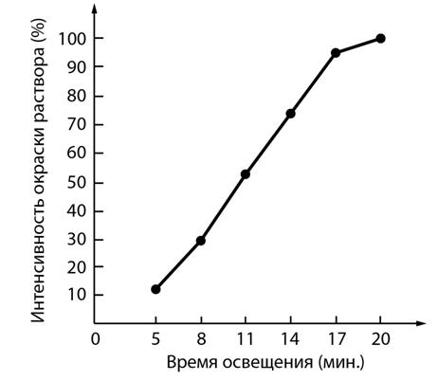

1. Какая переменная в этом эксперименте будет независимой (задаваемой экспериментатором), а какая – зависимой (изменяющейся в эксперименте)? Какие два условия должны выполняться при постановке *отрицательного контроля*\* в этом эксперименте? С какой целью необходимо осуществлять такой контроль?

**\* *Отрицательный контроль***–*это экспериментальный контроль (опыт),  при котором изучаемый объект не подвергается экспериментальному воздействию при сохранении всех остальных условий*.

1. Объясните, чем обусловлено окрашивание раствора. Почему цвет раствора не изменится, если добавить в состав суспензии амилазу? Как изменятся результаты эксперимента, если перед его началом в суспензию хлоропластов внести концентрированную уксусную кислоту, которая снизит pH раствора до 2 единиц? Ответ поясните.
2. Какой клеточный органоид изображён на рисунке? В клетках нервной или гладкой мышечной ткани лучше развит этот органоид? Ответ поясните, исходя из функции этого органоида.

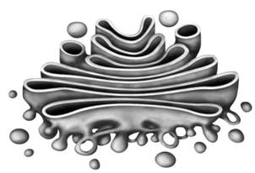

1. Известно, что двоякодышашие рыбы способны дышать как атмосферным воздухом, так и кислородом, растворённым в воде. При этом различные двоякодышащие рыбы могут населять реки и стоячие водоёмы. Предположите, какие из перечисленных двоякодышащих рыб: рогозуб (*Neoceratodus*), протоптер (*Protopterus*), чешуйчатник (*Lepidosiren*) – обитают в стоячих тёплых водоёмах. Ответ поясните. Как при этом они получают кислород? Известно, что при переходе на лёгочное дыхание у двоякодышащих рыб кислородная ёмкость крови (количество кислорода, переносимое единицей объёма крови) может возрастать на 50%. Укажите два физиологических изменения в крови, которые приводят к повышению кислородной ёмкости.

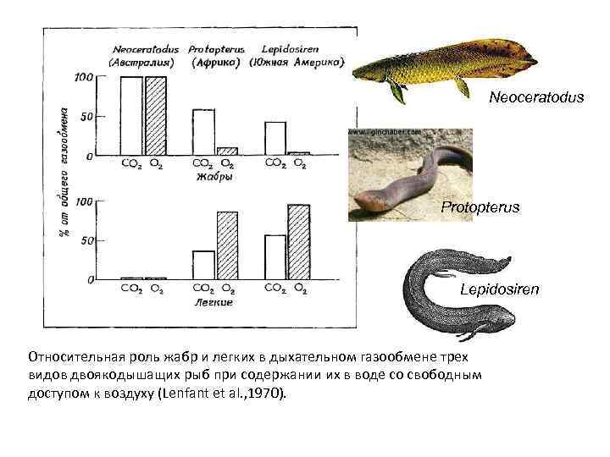

1. Между островами в Океании можно провести линию Уоллеса. Так, со стороны Азии от линии Уоллеса можно обнаружить слонов и приматов, в то время как со стороны Австралии – многочисленных сумчатых животных и некоторых первозверей. Различается и флора островов. Так, подавляющее большинство видов эвкалиптов обнаруживается со стороны Австралии. Почему можно наблюдать такую закономерность в распределении флоры и фауны на островах Океании? Какая геологическая теория лежит в её основе? Для каких животных данная закономерность почти не соблюдается?

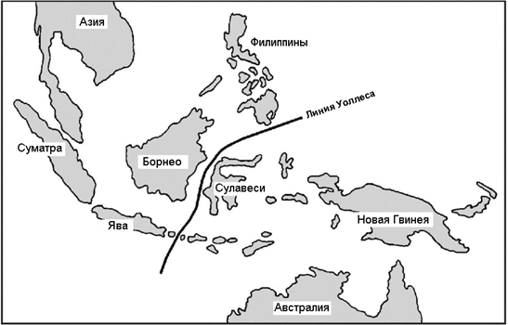

1. В популяции доля доминантных генотипов составляет 49% и 9% с рецессивным генотипом. Определите, находится ли эта популяция в равновесии.
2. На Х и У хромосомах человека существуют псевдоаутосомные участки, которые содержат аллели одного гена, и между ними может происходить кроссинговер. Один из таких генов вызывает аномалию строения конечностей, а другой – пигментную ксеродерму. Дигетерозиготная женщина с нарушением строения конечностей и отсутствием ксеродермы, мать которой имела нормальные конечности, а отец страдал ксеродермой, вышла замуж за мужчину с нормальными конечностями и ксеродермой. Родившаяся в этом браке дочь с нормальными конечностями и ксеродермой вышла замуж за мужчину, здорового по обоим рассматриваемым признакам, и родила дочь, страдающую ксеродермой. Определите генотипы и фенотипы родителей и генотипы, фенотипы, пол возможного потомства в двух браках.